《歸三十字母例》“衷”字辨正

（首發）
趙英達
南京師範大學文學院

S.512《歸三十字母例》知母下有一例字“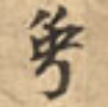”，至今仍無確解，本文認爲其當釋爲“中”，試述如下。
此字舊多釋爲“衷”，黄征、關長龍兩位先生曾從字形方面提出質疑，惜未給出新的解釋。今謂“”當是“中”字籀文隸定字“𠁩”的變體寫法。
底卷體例：中古同組聲母的例字之間，豎讀爲雙聲、横讀爲疊韻。“”縱屬知母，横屬東韻，檢《切韻》系韻書，可知其屬東韻“中”小韻，當爲“中”“衷”“忠”“𦬕”四字之一。從字形上看，“”與“衷”“忠”“𦬕”皆不合，唯《集韻》所收“中”的異體字“𠁩”“𠁧”與之相近。
“”亦見於歷代字書：朝鮮本《龍龕手鏡》卷八《雜部》：“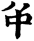，古文，音中；，今增；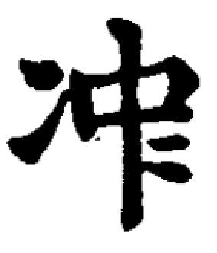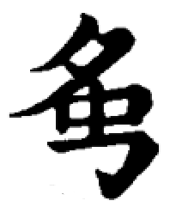並同，今增。”其中“”即底卷之“”。“”字最上端的兩短撇與豎筆相接，其形與“夕”極近，而下部的折筆，與“”相比則衹有筆劃長短之别，故二者實爲一字。“”是“𠁩”的偏旁易位俗字，而“𠁩”則是“中”的籀文隸定字。因此，“”的異體字“”也當是“中”字，其“夕”“𠃌”兩部件皆承自《説文》籀文，詳參張涌泉先生《漢語俗字叢考》。
從底卷選字的角度看，還可找到兩條旁證。
其一，底卷例字不乏古文字的隸定字。如透母“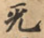”即“天”字古文“𠀡（𠀘）”的俗寫（據宋本《玉篇》）；日母“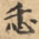（忎）”即“仁”的《説文》古文隸定字，疑母“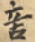（㖖）”即“言”的篆文隸定字。因此，將 “” 釋爲“𠁩”的俗寫，於文例亦合。
其二，底卷選字與後世韻圖，尤其是《韻鏡》多相同。現就“”所在的知組字，與早稻田大學所藏《韻鏡》作簡要比較：
底卷知組例字：
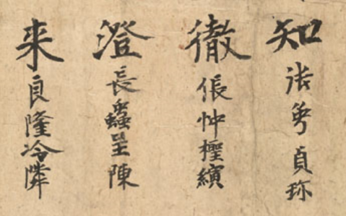
第一横行“張倀長良”，《韻鏡》與底卷所選例字完全相同：
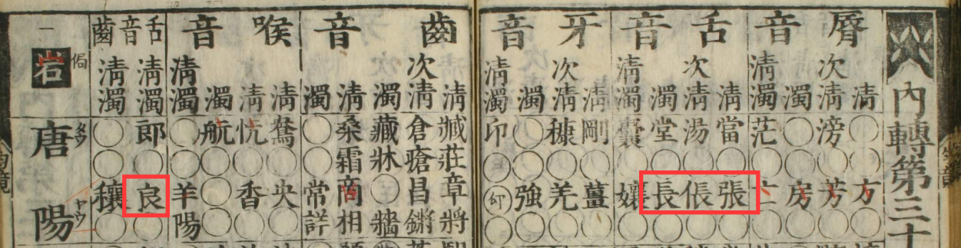
第二横行，“忡蟲隆”，《韻鏡》與底卷所選例字完全相同：
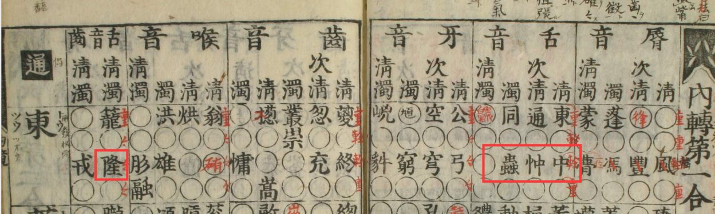
第三横行，“貞檉呈冷”，《韻鏡》與底卷所選例字有一例不同：“程”底卷作“呈”。
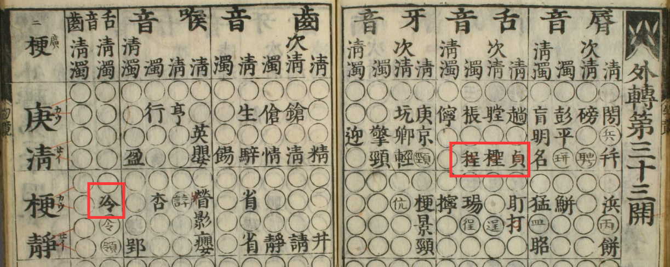
第四横行“珎縯陳鄰”，《韻鏡》與底卷有一字不合。然“縯”字於聲紐不合，據前輩學者考訂，或爲“縝”之訛字。
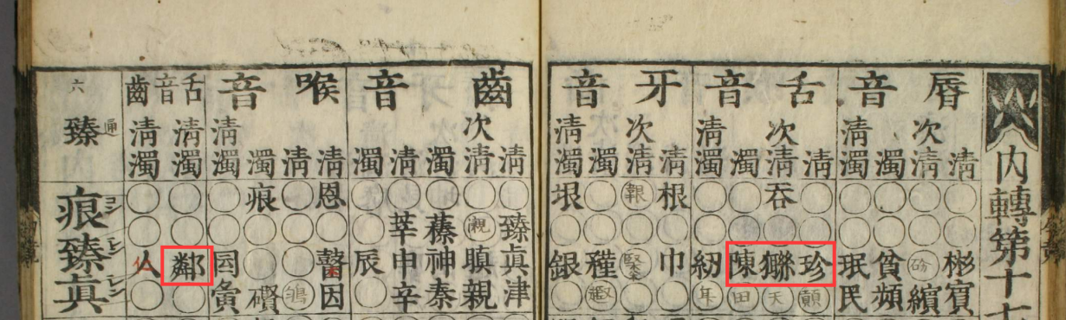
可見，知組例字中，除去一處訛字，《韻鏡》與底卷只有一個例字不同，這種選字上的平行性，可作爲“”即是“中”的一個旁證。

羅常培：《羅常培語言學論文集》，商務印書館，2004年，507頁。
姜亮夫：《瀛涯敦煌韻輯》，雲南人民出版社，2002年，425頁。
周祖謨：《唐五代韻書集存》，中華書局，1983年，795頁。
郝春文等：《英藏敦煌社會歷史文獻釋録》社會科學文獻出版社，2003年，第二册430頁。
黄征：《敦煌俗字典》，上海教育出版社，2005年，559頁。
關長龍、張涌泉：《敦煌經部文獻合集（第七册）》，3585頁。
即發音部位相同的一組聲母。
《切韻》原本中，“中”小韻只收“中”“衷”“忠”三字（P.2017、S.2055），“𦬕”當爲後世增補。
中華書局，2000年版382頁、2020年版251-252頁
同注2

